公开招标项目中标（成交）推荐理由

项目名称：街道全路段综合巡查（委托）管理服务项目

项目编号：310109000231129143559-09051421

包１

中标单位：上海英佩保安服务有限公司

中标金额：5332800.00 元
评审总得分：95.01分
中小企业： 是（是/否）
福利性单位： 否（是/否）
贫困县物业公司： 否（是/否）

包２

中标单位：上海利众市容服务管理有限公司

中标金额：3155040.00 元
评审总得分：95.26分
中小企业： 是（是/否）
福利性单位： 否（是/否）
贫困县物业公司： 否（是/否）

包３

中标单位：上海猎鹰保安服务有限公司

中标金额：2400000.00 元
评审总得分：93.79分
中小企业： 是（是/否）
福利性单位： 否（是/否）
贫困县物业公司： 否（是/否）

注：
- 中标供应商为中小企业的，应公告其《中小企业声明函》。
- 中标供应商为残疾人福利性单位的，应公告其《残疾人福利性单位声明函》。
- 中标供应商为注册地在国家级贫困县域内物业公司的，应公告注册所在县扶贫部门出具的聘用建档立卡贫困人员具体数量的证明。
推荐理由：根据《财政部令第87号》第五十七条，采购文件评审办法，推荐得分最高单位为中标（成交）单位。

包１：
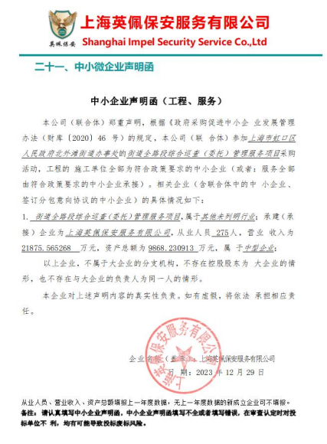

包２：

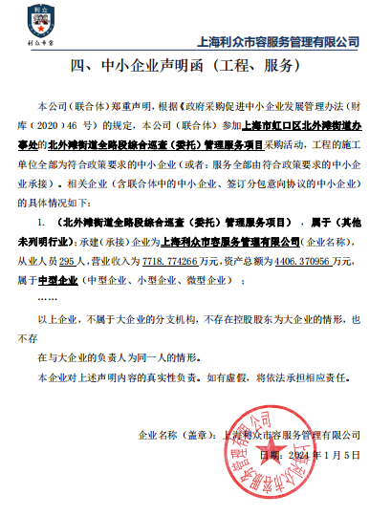

包３：

